基于ARM9处理器的ZigBee工业以太网网关设计
针对工业无线通讯2.4GHZ 以及以太网通讯技术，提出一种基于嵌入式ARM9处理器的ZigBee工业以太网网关设计网关硬件采用AT91SAM9260 处理器以及Zigbee/IEEE802.15.4 无线射频收发器件CC2520，软件设计基于Linux 内核，应用层采用ZigBee 协议实现，并在网关内嵌嵌入式WebServer，实现现场仪表的远程数据交互。
引言
目前多标准多协议共存的场合应用增多，而充当协议转换桥梁作用的网关起到了关键作用当前比较流行的两个本地无线技术无疑是Wi-Fi 和蓝牙，但是，对于低功耗、低带宽的控制类应用，诸如工厂内的传感器网络，ZigBee 或许是个更好的选择。配备一个功能强大的处理器后，ZigBee 可以在低功耗、低带宽的限制下高效完成很多复杂的应用。
ZigBee 因其低成本、低功耗、组网灵活等众多优势，成为工业无线通信技术中备受关注的技术之一。ZigBee 是一种低速网络，传输速度为10KB/S～250KB/S，多样的互联方式使得组网方式灵活而稳健。
文章介绍一种基于AT91SAM9260 的ZigBee 工业以太网网关设计，实现ZigBee 与工业以太网的一种透明接入，上层采用ZigBee 协议，应用于工业现场短距离的无线控制、监测、数据传输等的以太网协议转换，并内嵌嵌入式WebServer 实现现场仪表的远程监控、远程数据交互系统应用框图如图1 所示用户可通过ZigBee 以太网网关内嵌得WebServer 直接访问或修改仪表数据，实现现场仪表的远程监控、远程诊断等当网关接入GPRS 或因特网后，无论你身处何地都可随时访问工业现场仪表数据，实现现场仪表的远程组态、远程诊断以及远程操作等功能，使世界范围内的不同传感监测网络可以信息共享。
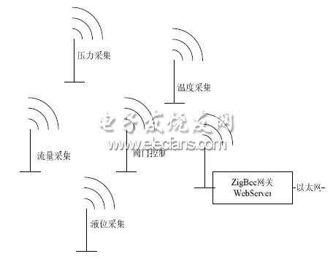
图1 ZigBee 以太网网关应用示意图
1 硬件设计
网关硬件如图2，系统以AT91SAM9260 为核心，AT91SAM9260 为ATMEL 公司高性能ARM9 处理器，主频可达200M，带有以太网MAC，扩展了以太网PHY 模块、 ZigBee 无线通信模块、Nand FLASH和SDRAM。图中K9F2G08 为256M的Nand FLASH，HY57V64162为64M SDRAM，与AT91SAM9260 的地址线、数据线、片选线、读写线直接无译码相连接。
DM9161 为以太网PHY 芯片，10M/100M 兼容，实现以太网物理层CC2520 是TI 公司的第二代的ZigBee/ IEEE 802.15.4 RF 收发器，具有当今业界最佳的选择性/共存性及优异的链路预算功能特点，目标满足各种应用中ZigBee/IEEE 802.15.4 同专有无线系统的要求，而且提供了广泛的硬件支持，包括数据包处理、数据缓冲、突发传输、数据加密、数据认证、空闲通道评估、链接质量指示以及数据包计时信息等，与AT91SAM9260之间通过SPI 进行数据通讯与控制。
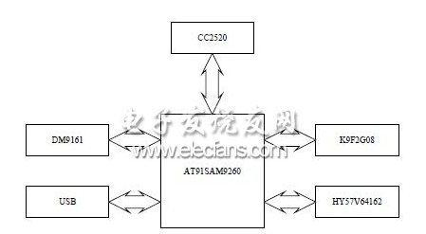
图2 网关硬件框图
2 软件设计
网关软件采用内嵌Linux-2.6.28 内核，在上层应用添加ZigBee 服务，实现ZigBee 与以太网协议的转换。以太网数据报文通过 UDP 端口接收，去掉帧头帧尾，附加Zigbee 短地址，通过串口发给CC2520，封装为 ZigBee 报文发送现场数据的ZigBee 报文由CC2520转为串口数据接收，去掉ZigBee 短地址，附加UDP 帧头帧尾，然后由以太网口转发。软件设计架构如图3 所示。
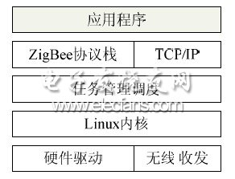
图3 网关软件设计架构
软件执行流程图如图4 所示，底层的硬件初始化包括时钟的设置、GPIO 的管理、串口的配置、以太网接口MII 的配置以及PHY 芯片的设置等，然后CC2520 的初始化配置无线通信模块符合ZigBee 协议标准，CC2520 初始化设置后，模块即可以实现透明串口传输，与ARM 处理器进行数据交互。为适应短帧实时和确定性通信发展趋势，以太网通信采用UDP/IP 协议启动linux 内核多任务调度管理，进行串口数据的收发、UDP 的接收与发送以及嵌入式WebServer 等任务。
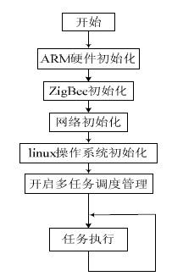
图4 软件执行流程
3 ZigBee与以太网协议转换软件设计
TCP/IP 协议使用MAC 地址进行硬件地址的识别并使用ARP 协议进行硬件地址到IP 地址的解析因此必须完成ZigBee 到ARP 地址的转换，才能保证正常通讯ZigBee 中每个节点都有自己的MAC 地址，格式由64 位长地址和16 位短地址组成文章设计实现了ZigBee协议中适配层和ARP，完成ZigBee 中MAC 地址到以太网IP 地址的映射工作流程图如图5 所示当网关接收到一个正常发往本地IP 的以太网数据包后，经过协议判断送往上层UDP(TCP)处理，最后到网关的应用程序处理网关应用程序经过分析判断，确定需要转发给ZigBee 网络中的哪个节点，经过ZigBee 端的ARP 地址解析出对应的ZigBee 中的节点MAC地址，将相应的数据包送至该节点，完成一次数据通讯。
同理，当ZigBee 端收到数据包后，通过同样的解析将数据包送至对应节点或设备通过内嵌的WebServer 用户可实现ZigBee 节点的实时访问、修改、组态等。
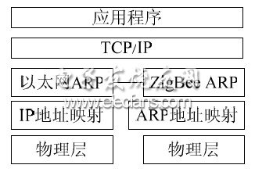
图5 网关协议工作框图
4 结束语
在网关中内嵌WebServer，可通过以太网随时访问或修改现场仪表的数据，实现远程控制，远程诊断等该产品有效的解决了工业现场短距离ZigBee 无线通讯连接以太网的问题，以全新的方式向物联网靠拢.

